Ble服务端传输消息有两个常用手段，notification和indication。那么这两者之间有什么区别呢？

Notification 不需要应答，所以服务端发送的消息，它自己并不知道消息是否发送成功。

Indication 需要客户端应答，每次服务端发送完数据都需要客户端发送应答消息。其中有一点很重要，如果你发送的indication客户端没有应答，你是不能再次发送indication的。

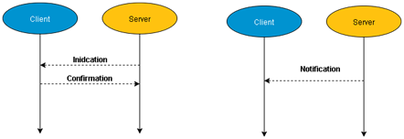

需要注意的是，服务端一开始是无法直接发送Indication和Notification。首先必须是客户端通过往服务端的CCCD特征（clinet characteristic configuration descriptor）写入值来使能服务端的这两个功能Notification/Indication，这样服务端才能发送。

所以Notification是一种不可靠传输，indication则是可靠传输。但是可靠传输意味着传输数据的速率降低，开发ble程序如果对数据可靠性要求不是很高的情况下就使用Notification吧。